HISTORIA ZESPOŁU SZKÓŁ i PRZEDSZKOLA

W KROŚNICACH

napisana na podstawie „Kroniki szkolnej szkoły powszechnej ( niepełnej )
w Krośnicach

Obecny kompleks szkolny Zespołu Szkół i Przedszkola w Krośnicach składa się z kompleksu budynków przy ulicy Parkowej 14.
Przed II wojną światową szkoła mieściła się tylko w budynku przy obecnej ulicy Szkolnej. W budynku przy ulicy Parkowej znajdował się dom wychowawczy dla dzieci ( Kinderheim - dom dziecka ) należący do Fundacji szpitalnej rodziny von der Recke – Volmerstein, wybudowany przez hrabinę
Reichenbach z Goszcza a następnie podarowany Fundacji. W budynku przy ulicy Szkolnej mieściła się Ewangelicka Szkoła Podstawowa ( Ewangelische Schule ). Do szkoły tej uczęszczali uczniowie z Krośnic i okolicznych miejscowości, ucząc się w niej czytania, pisania, rachunków, śpiewu, przyrody, geografii itd.

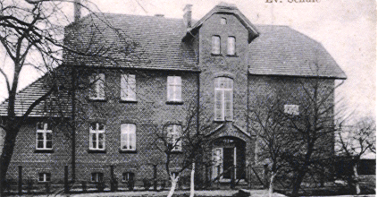 Przedwojenny widok budynku szkolnego

Po zakończeniu II wojny światowej, repatrianci ze wschodnich kresów Rzeczpospolitej, którzy osiedlili się w Krośnicach i okolicznych wsiach postanowili reaktywować szkołę, pod kierownictwem sołtysa Józefa Polka przybyłego z grupą z okolic Bohorodyczyna pow. Tłumacz , w czerwcu 1945r.
Duża liczba dzieci zmusiła nowych mieszkańców do zorganizowania nauki, którą miała poprowadzić przybyła do Krośnic 1 sierpnia 1945r. nauczycielka Bronisława Waligórska. Budynek szkolny przy ul. Szkolnej był doszczętnie zdewastowany, przy pomocy mieszkańców udało się go względnie uporządkować i 1 września grupa ok.100 dzieci rozpoczęła naukę w dwuklasowej szkole podstawowej. Po trzech miesiącach nauki odbyła się uroczystość poświęcenia szkoły w której oprócz mieszkańców wzięli udział: pełnomocnik rządu dr Michalak i inspektor szkolny z Milicza E.Idziński. Komitet organizacyjny uroczystości oprócz nauczycielki tworzyli m.in.: wójt gminy Kazimierz Iwanicki, sekretarz gminy Aleksander Rychcik, sołtys Tomasz Smardzewski, siostra „ czerwonego krzyża” Maria Jankowska, przewodniczący koła rodzicielskiego Józef Polk, Rozalia Lombardzka, Maria Kwiecień, Rozalia Bilińska.

Z okazji Świąt Bożego Narodzenia w szkole urządzono zabawę choinkową dla dzieci. 28 lutego 1946r. w szkole odbyła się konferencja rejonowa dla nauczycieli z okolicznych szkół. Z okazji świąt 1 i 3 maja uczniowie wzięli udział w nabożeństwach kościelnych, pochodzie oraz przygotowały okolicznościowe przedstawienie dla ludności w czasie którego zbierały fundusze na dalszy remont szkoły. Z okazji Święta Oświaty, w dniu 3 maja dzieciom rozdzielono produkty żywnościowe oraz odzież pochodzącą z darów UNRRY. W czasie wakacji dokonano pomalowania obiektu szkolnego.

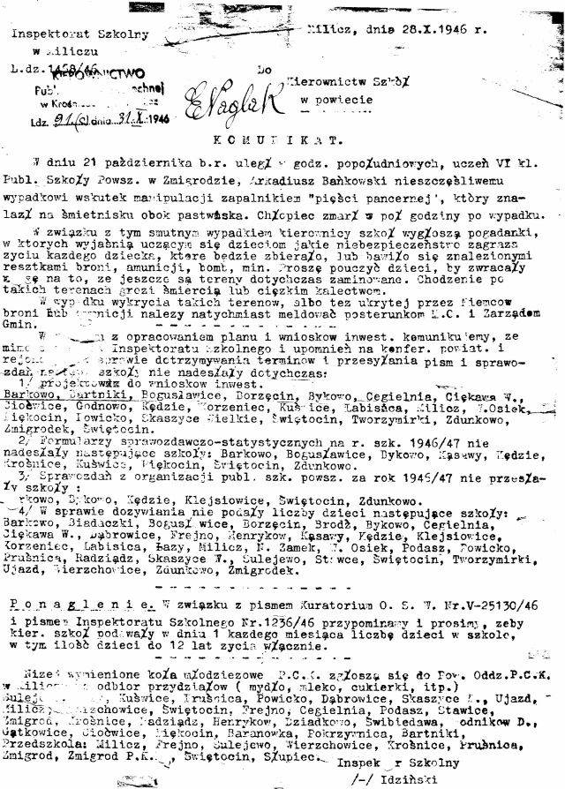
pismo powiatowych władz szkolnych z Milicza do szkoły w Krośnicach

15 października 1947r. kierowniczka szkoły p.Waligórska wyjechała z Krośnic w szkole pozostał jeden nauczyciel Edward Naglak, który miał pod opieką 117 dzieci, uczył je dzieląc na grupy, które przychodziły co drugi dzień i uczyły się tylko podstawowych przedmiotów, władze oświatowe z Milicza nie przysyłały dodatkowych nauczycieli, gdyż ich brakowało. Dzieci biorą udział w zbiórce żołędzi i buczyny za które zakupiony został odbiornik radiowy. Z racji kongresu zjednoczeniowego PPR i PPS podejmowane są różne zobowiązania np. nauczyciele z rejonu postanawiają pracować darmowo o 1 godzinę dłużej, dzieci w czynie społecznym porządkują w czasie wolnym teren wokół szkoły, podejmowane są zobowiązania o wydajniejszej nauce. Wszystko to odbywa się zgodnie z ówczesną propagandową polityką komunistycznych władz.
20 grudnia do pracy w szkole przydzielono drugiego nauczyciela Alinę Orłowską. W szkole rozpoczynają się kursy pisania i czytania dla analfabetów, raz na miesiąc do szkoły przyjeżdża operator filmowy wyświetlając filmy i propagandowe kroniki władz.
16 stycznia 1949r. zostaje otwarta biblioteka gminna, z której również korzystają uczniowie. Angażowanie uczniów do działalności propagandowej władz niestety odbija się na poziomie nauczania. Dzieci uświetniają obchody świąt państwowych i partyjnych, biorą udział w czynach, pochodach i propagandowych wiecach, przygotowują referaty itp.
W roku szkolnym 1949/1950 w szkole rozpoczyna pracę nauczycielka Bronisława Marczuk, szkoła stara się o przydział terenu pod boisko sportowe. Kierownik szkoły p.Naglak opuszcza Krośnice wyjeżdżając do Wrocławia, z pracy w szkole rezygnuje też nauczycielka p.Orłowska.
W szkole organizowane są uroczystości z okazji rocznicy urodzin Stalina.
15 marca 1950r. do pracy w szkole przyjeżdża nowy, wykwalifikowany nauczyciel Antoni Wiśniewski, który jednak po kilku miesiącach pracy przeniesiony zostaje do Trzebnicy. Nauczycielka p.Marczuk wyjeżdża się kształcić, nowym kierownikiem szkoły zostaje Kazimiera Jasińska, nową nauczycielką jest też Anna Sługocka. W szkole działają różne organizacje młodzieżowe i propagandowe np. Związek Harcerstwa Polskiego, Towarzystwo Przyjaźni Polsko – Radzieckiej, Polski Czerwony Krzyż, Szkolne Koło Odbudowy Warszawy, Szkolna Kasa Oszczędności.
15 listopada 1950r. nowym kierownikiem szkoły zostaje Bolesław Steinmetz, p.Marczuk wyjeżdża do Krakowa. W szkole uczą się klasy 1 – 6 , następnie uczniowie przechodzą do Wierzchowic gdzie kończą klasę 7. Budynek jest ogrodzony, do szkoły należą również budynek gospodarczy, boisko i dwa sady, jeden należący do kierownika a drugi do pozostałych nauczycieli, woźnym szkolnym jest Eugeniusz Trzciński. Bardzo ubogie jest wyposażenie szkoły w sprzęt dydaktyczny i pomoce naukowe.
1 lutego 1953r odchodzi na emeryturę p.Sługocka, nowymi nauczycielkami zostają Władysława Pieczonko z Wierzchowic oraz Ludgarda Sperzyńska z Brzostawy. W związku z powiększeniem kadry nauczycielskiej szkoła jest wreszcie pełną 7 – klasową placówką
Od 1 września 1953r nauka odbywa się w dwóch budynkach, w jednym uczą się klasy 1 i 2, a w drugim 3 – 7, w szkole mieszkają też pracujący w niej nauczyciele. Od nowego roku szkolnego p.Pieczonko, która wyjechała do Krakowa zastąpił nauczyciel Adam Czemerys.
W Krośnicach uruchomiony zostaje Szpital Psychiatryczny dawnej fundacji hrabiów Recke – Volmerstein. W odremontowywanych sukcesywnie zdewastowanych w wyniku wojny i w czasach powojennych, obiektach szpitalnych pracę znajduje wielu mieszkańców Krośnic i okolicznych miejscowości.
10 stycznia w szkole urządzono zabawę noworoczną w czasie której dzieciom wręczone zostały prezenty od „Dziadka Mroza” ( tak nazywano wtedy Św. Mikołaja ) przygotowane przez komitet rodzicielski z pieniędzy zebranych w czasie zabaw wiejskich.
10 czerwca w szkole po raz pierwszy odbyły się egzaminy ukończenia szkoły dla klasy 7 – ej. Całą noc grono nauczycielskie wypełniało protokoły egzaminacyjne i wypisywało świadectwa, które miały być wręczane uczniom następnego dnia tj.25 czerwca. Rodzice uczniów klasy 7 zorganizowali wieczorek pożegnalny

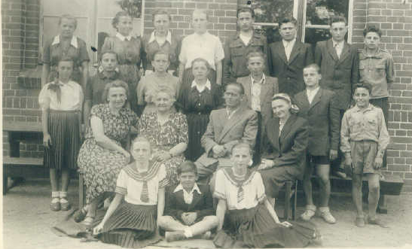 uczniowie klasy 7 wraz z
nauczycielami

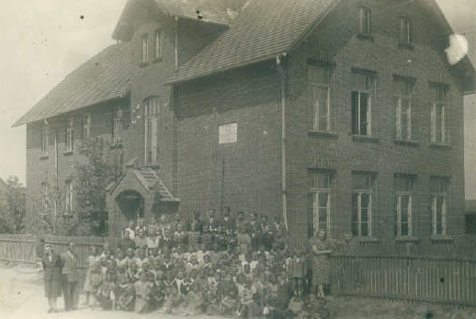 budynek szkoły w 1954r.

W roku szkolnym 1954/55 do grona nauczycielskiego w miejsce przeniesionego do szkoły w Brzostawie nauczyciela A.Czemerysa dołącza absolwentka Liceum Ogólnokształcącego Wanda Lipa, która oprócz obowiązków nauczycielskich prowadzi również drużynę harcerską.
Do Krośnic ze Stronia Śląskiego przeniesiona zostaje Szkoła Podstawowa nr3 przeznaczona dla dzieci nerwowo – chorych. W szkole tej pracuje 9 nauczycieli i wychowawców. Szkoła funkcjonuje przy Szpitalu Psychiatrycznym.
W listopadzie 1954r. w lokalu zorganizowanym na terenie Szkoły Powszechnej w Krośnicach odbyły się wybory do Gromadzkich Rad Narodowych. Gmina Krośnice została podzielona na dwie Gromady – Krośnice i Pierstnicę. Przy okazji próbowano przenieść siedzibę Zarządu Gminnego do Wierzchowic, co wobec sprzeciwu m.in. kierownika szkoły się nie udało. Do Gromadzkiej Rady Narodowej wybrano również przedstawiciela grona nauczycielskiego, którym został uczący w szkole w Wierzchowicach – Bronisław Wójciów ( nieżyjący już teść obecnego Wójta Gminy Mirosława Drobiny )
W roku szkolnym 1955/56 w szkole pracuje 4 nauczycieli uczących od 36 do 29 godzin tygodniowo, władze oświatowe nie chcą przydzielić dodatkowego nauczyciela co powoduje dodatkowe obciążenie już pracujących. Dodatkowym problemem są uczniowie szkoły specjalnej, którzy zdaniem kierownika mają bardzo zły wpływ na uczniów szkoły powszechnej.
15 stycznia 1956r. odbyła się uroczysta zabawa choinkowa z udziałem uczniów, rodziców oraz przedstawicieli władz. Duże wrażenie na zebranych zrobiła choinka udekorowana elektrycznymi lampkami.
12 lutego 1956r. z powodu silnych mrozów, temperatura w klasach wynosi 10 stopni, zostaje ogłoszona przerwa w zajęciach, która trwa do 20 lutego.
Duże obciążenie pracą powoduje częste choroby i zwolnienia lekarskie nauczycieli co z kolei powoduje niezadowolenie wizytujących szkołę władz oświatowych. Z powodu zawiesza się naukę tzw. przedmiotów artystycznych.

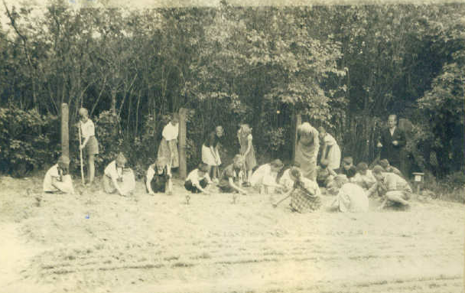 praca na działce szkolnej

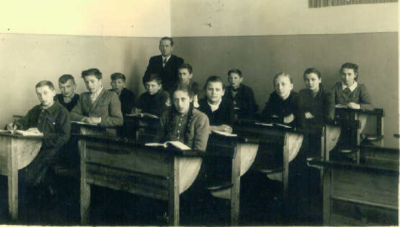 klasa szkolna

W październiku 1956r. po dojściu do władzy w Polsce Władysława Gomułki zaczęto powszechnie krytykować błędy i wypaczenia z okresu stalinowskiego. Do szkoły powróciły lekcje religii w klasach zaczęto zawieszać krzyże. W szkole zrobił to wraz z dziećmi woźny p.Trzciński.
W listopadzie 1957r.szkole zostaje przydzielony budynek dawnego Domu Dziecka ( Kinderheim ), którym zarządzała Gromadzka Rada Narodowa. Budynek jest w opłakanym stanie technicznym, zdewastowany przez poprzednich użytkowników i samowolnych lokatorów. W piwnicach od 1945r. znajduje się woda do wysokości ok.80cm. Na interwencję kierownika budynku tego nie dostaje Szpital Psychiatryczny, lecz szkoła.
Od września do października kierownik wraz z grupą rodziców częściowo w czynie społecznym remontuje obiekt. Remontujący wykonali w czynie społecznym prace na kwotę 10 tyś ówczesnych złotych.
W budynku niestety pozostaje część pomieszczeń zajęta na mieszkania prywatne. Szkoła posiada tylko dwa pomieszczenia klasowe.
W roku szkolnym 1958/59 grono nauczycielskie zwiększa się o Antoninę Kotarską. W październiku z okazji „Dnia Nauczyciela” szkoła otrzymuje w prezencie od Powiatowej Rady Narodowej telewizor. Dzień ten jest po raz pierwszy dniem wolnym od zajęć szkolnych

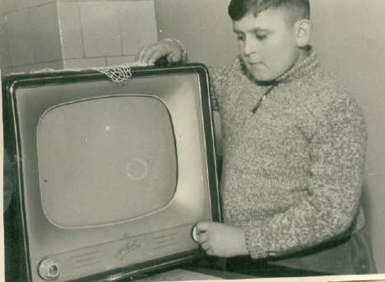 pierwszy telewizor

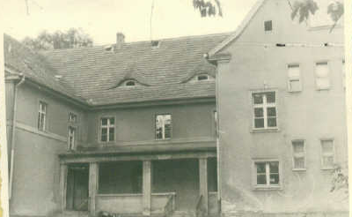 budynek dawnego Domu Dziecka

W 1975r. w wyniku reformy administracyjnej kraju powołano Zbiorczą Szkołę Gminną w Krośnicach do której uczęszczali uczniowie z okolicznych wsi gdzie dokonano likwidacji małych szkół wiejskich np. w Świebodowie.
W 1986r. oddano do użytku salę gimnastyczną znajdującą się przy budynku szkolnym przy ulicy Parkowej.
W 1996r. powołano Zespół Szkół w Krośnicach, składający się ze Szkoły Podstawowej w Krośnicach i Szkoły Podstawowej w Wierzchowicach
1 IX 1999r. w wyniku ogólnopolskiej reformy edukacji wprowadzono 3 – letnie gimnazja i takiego typu szkoła powstała również w Krośnicach w budynku przy ulicy Szkolnej. Gimnazjum weszło w skład Zespołu Szkół.

1 III 2003r. uchwałą Rady Gminy włączono do zespołu Przedszkole Samorządowe w Krośnicach i obecna nazwa naszej szkoły brzmi – Zespół Szkół i Przedszkola w Krośnicach.

12 X 2011r krośniccy uczniowie mieli wielki powód do radości. Dzieci uczące się dotąd w dwóch budynkach szkoły podstawowej i gimnazjum zaczęły uczęszczać do jednego, wspólnego obiektu. Odbyło się uroczyste oddanie do użytku nowo wybudowanej szkoły. W wydarzeniu uczestniczyli m.in wicemarszałkowie sejmiku województwa dolnośląskiego Radosław Mołoń i Marek Łapiński, kardynał Henryk Gulbinowicz i dolnośląski kurator oświaty Beata Pawłowicz.

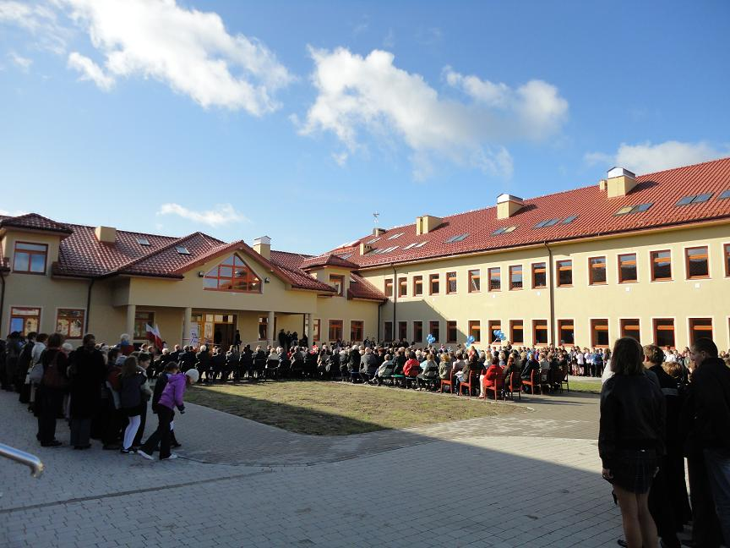
20 VI 2012 r. to data, która zostanie na długo w pamięci całej społeczności szkolnej. W tym dniu Szkole Podstawowej i Gimnazjum zostało nadane imię Ignacego Łukasiewicza. Mszę świętą koncelebrował ks. kanonik Andrzej Buryła, towarzyszył mu ksiądz Wacław Buryła. Sztandar ufundowali rodzice uczniów, SITPNiG Oddział Zielona Góra oraz lokalni darczyńcy. Poczet sztandarowy rodziców reprezentowany był przez : Wiolletę Czerny, Małgorzatę Zaryczańską oraz rodzica a zarazem pracownika PMG Wierzchowice Zdzisława Jasięgę.
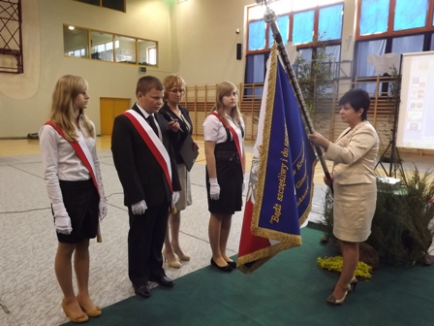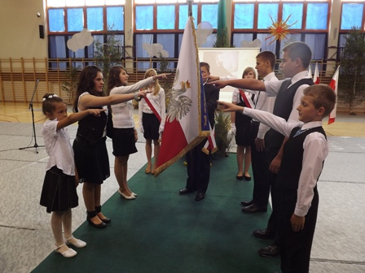
7 III 2014 roku miała miejsce uroczystość otwarcia nowego budynku przedszkola. Uroczystość została rozpoczęta przez Panią dyrektor, która powitała licznie przybyłych, znamienitych gości. Uroczystość uświetniły swoim występem dzieci z gr: 3, 4, 5 i 6-latków, przygotowane przez A. Knefel, M. Sapę, E. Dobrzak i B. Konieczną. „Krośnickie reporterki”: Maja, Kasia i Zuzia przeprowadzały wywiad z dziećmi i dowiedziały się wiele o naszym przedszkolu. Ponad to dzieci zaprezentowały swoje wokalne uzdolnienia, za co zostały nagrodzone należnymi brawami. Nie zabrakło też mów, ważnych w tym dniu ludzi: wójta gminy Krośnice, wicemarszałka, czy wicekurator oświaty. W dalszej części ks. proboszcz z Krośnic dokonał poświęcenia nowego przedszkola, a wstęgę uczennica grupy przedszkolnej Kasia, wójt, wicemarszałek i wicekurator oświaty. Krośnickie dzieci cieszą się z nowego przedszkola i mówią, że czujemy się tu jak w domu.

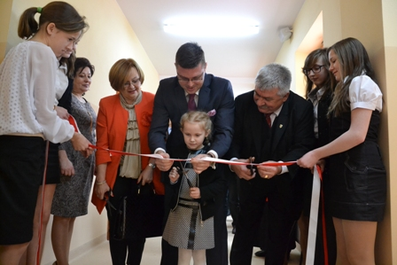

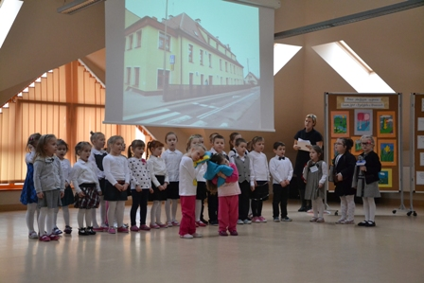

opracował n-l historii mgr Dariusz Kaliszczak

